

**INGENIERIA DE SISTEMAS EPE**

**PLATAFORMAS MOVILES Y ANALISIS CLOUD (IS276)**

**CICLO 2024-2**

**Enunciado del trabajo parcial**

|  |  |
| --- | --- |
| **PROFESOR:** | JAIVER JAMES HUIZA PEREYRA |
| **SECCIÓN:** | E61A – T61A |
| **FECHA DE EVALUACIÓN:** | Semana 4 |
| **CICLO ACADEMICO:** | 2024-2 |

**Objetivo:**

El presente documento define el trabajo que permite evaluar parcialmente el logro del curso IS276 – PLATAFORMAS MOVILES Y ANALISIS CLOUD.

Logro del curso:

Al finalizar el curso, el estudiante desarrolla una aplicación móvil con acceso a Servicios Web en la nube a través de una arquitectura dividida en capas usando librerías y aplicando los principios de programación orientada a objetos, así como también patrones de diseño y prácticas ágiles de desarrollo de software.

**Enunciado:**

El trabajo final trata sobre la propuesta de solución a un problema presentado en su centro laboral o de una alguna empresa en su experiencia. Por ejemplo, una aplicación para móviles para mostrar el catálogo de productos de una marca y poder realizar pedidos en línea.

Debe describir la empresa en estudio, el problema, listar y atender las historias de usuario, elaborar la propuesta de diseño de la solución e implementarla utilizando tecnologías para el Frontend.

**Exposición:**

La exposición forma parte de la nota del trabajo parcial. Todos los integrantes del grupo deben presentarse a la exposición como requisito para obtener la nota del trabajo parcial.

**Instrucciones para la entrega del trabajo:**

La entrega del informe y Frontend de la aplicación para móviles nos otorga la nota del trabajo. Un integrante del equipo debe subir al aula virtual el informe del trabajo y código fuente 2 días antes de la sustentación, siendo la calificación para todos los integrantes del grupo.

La evaluación se rige de acuerdo con los puntos listados en el índice del trabajo.

**Estructura del Informe**

Cada grupo debe entregar un informe detallando cada una de las secciones que se muestran a continuación:

1. Índice
2. Introducción
3. Organización objetivo
   1. Empresa
   2. Problemática
   3. Propuesta de Solución
4. Planificación

*Desarrollar y colocar el backlog del producto / tareas a realizar.*

1. Historias de usuario

*Desarrollar y listar las historias de usuario en un mismo formato.*

1. Propuesta de diseño:

*Desarrollar los wireframes o mockups correspondientes a las historias de usuario. Se deben colocar los elementos agrupados por cada historia de usuario.*

1. Repositorio de código fuente

*Indicar el repositorio de código fuente que usaran y colocar la ruta.*

1. Frontend

*Listar las tecnologías utilizadas para la construcción del frontend de su aplicación para móviles. El código fuente deberá ser subido al aula virtual.*

1. Anexos

*Colocar la evidencia semanal del seguimiento de tareas y reuniones de trabajo.*

**Evaluación del Trabajo**

**Primer Hito: “Construcción del Prototipo”**

Fecha: **Semana 4**

**Objetivo:**

Para este primer hito, el alumno deberá cumplir con lo siguiente:

Tener, como mínimo, lo siguiente:

* + **Comprende** la importancia de plasmar los requerimientos de análisis en un prototipo.
  + **Identifica** la problemática u oportunidad existentes y aspectos normativos.
  + **Formula** la solución, sustentándolo con el uso de tecnologías para el diseño de soluciones.



**INGENIERIA DE SISTEMAS EPE**

**PLATAFORMAS MOVILES Y ANALISIS CLOUD (IS276)**

**CICLO 2024-2**

**Trabajo parcial**

|  |  |
| --- | --- |
| **PROFESOR:** | JAIVER JAMES HUIZA PEREYRA |
| **SECCIÓN:** | E61A – T61A |
| **FECHA DE ENTREGA:** | 13 de setiembre del 2024 |
| **CICLO ACADEMICO:** | 2024-2 |

**PRESENTADO POR GRUPO 3:**

**Angel Paolo Livia Rivas (U201824058)**

**Cristhian Huamaní Murrieta (U202018455)**

**Jordan Martin Lian Salas Rosado (U202013797)**

**Victor Renzo Cisneros Ccasani (U201021101)**

**Luis Anthony Francia Francia (U201821443)**

**Lima, 13 de Setiembre de 2024**

## Índice

Contenido

1. Índice 5

2. Introducción 6

3. Organización objetivo 6

3.1. Empresa 6

3.2. Problemática 6

3.3. Propuesta de solución 7

4. Planificación 7

5. Historias de usuario 8

6. Propuesta de Diseño 9

6.1. Inicio de Sesión del Tecnico 9

6.2. Ingreso a la aplicación 10

6.3. Menú principal 11

6.4. Menú registro donde el técnico registra el mantenimiento 12

6.5. El técnico puede ver su registro y los registros de mantenimientos realizados 14

6.6. Registro del actual mantenimiento y fecha próxima 15

6.7. Técnico puede ver sus herramientas disponibles 16

6.8. Registro de los trabajos realizados 17

6.9. Estadistica y reporte de los mantenimientos realizados 18

6.10. Reporte mensual en PDF 18

7. Repositorio de código fuente 19

8. Frontend 19

9. Anexos 19

## **Introducción**

A lo largo de los últimos años, el desarrollo de aplicaciones móviles ha crecido a un ritmo acelerado, pues estas brindan soluciones eficientes y accesibles desde cualquier dispositivo.

El presente trabajo, tiene como objetivo describir el proceso de creación de una aplicación móvil, la cual va a interactuar con Servicios Web alojados en la nube. También, se detallarán las decisiones que se han tomado respecto al diseño y la implementación de las múltiples funcionalidades. La finalidad del desarrollo de la aplicación móvil será la de satisfacer las necesidades de los usuarios finales y la de crear una experiencia agradable.

## **Organización objetivo**

## **Empresa**

Unimaq es una compañía de Ferreycorp enfocada en proporcionar un servicio completo en la venta y alquiler de equipos ligeros, tanto nuevos como usados, con un sólido soporte postventa en todo el país.

Desde 1999, su misión ha sido solucionar integralmente las demandas de equipos ligeros de sus clientes en diversos sectores productivos del país, como la construcción, minería, hidrocarburos, agricultura e industria.

## **Problemática**

Actualmente, la empresa tiene estaciones físicas en diferentes proyectos, en zonas mineras o urbanas, en ellas se reparan y mantienen la maquinaria vendida, es decir, se realiza un servicio postventa. Los técnicos que realizan los mantenimientos o reparaciones generan informes de cada intervención utilizando hojas físicas. Al finalizar cada semana, los informes los recopila y centraliza una persona encargada, que luego los ingresa al sistema manualmente.

La problemática es que el proceso de documentación de estas actividades presenta varios desafíos. Este método es un proceso lento e ineficiente y al realizar estas actividades de manera manual, también, incrementa el riesgo de pérdida de información, errores en la transcripción y duplicación de trabajo. La dependencia de documentación física ralentiza la disponibilidad de los datos en el sistema, asimismo, no se puede contar con información en tiempo real de las intervenciones técnicas.

## **Propuesta de solución**

Se requiere implementar una aplicación móvil que permita a los técnicos registrar los informes de mantenimiento y reparación de manera digital e instantánea desde cualquier dispositivo móvil en cualquier lugar que se encuentren. Esto no solo eliminaría el uso de hojas físicas, sino que también mejoraría la eficiencia operativa, reduciría el margen de error, se contaría con información en tiempo real, se podría actualizar los datos en el sistema de manera instantánea y facilitaría un seguimiento más efectivo de las operaciones.

## **Planificación**

La aplicación tendrá las siguientes funcionalidades:

* La aplicación permitirá el inicio de sesión mediante usuario y contraseña, validando que el usuario esté registrado.
* La aplicación debe permitir crear un nuevo informe con campos predefinidos (fecha, equipo, tipo de mantenimiento, observaciones, etc.).
* El informe podrá guardarse en tiempo real en el sistema.
* El informe contará con la opción de agregar fotos del equipo reparado.
* La aplicación permitirá la búsqueda del equipo por el número de serie o código.
* La aplicación mostrará un historial detallado de todas las reparaciones y mantenimientos previos de un equipo.
* Las notificaciones de la aplicación deben ser visibles incluso cuando esté cerrada.
* La aplicación permitirá visualizar un inventario actualizado de herramientas. Asimismo, debe haber una opción para marcar herramientas en uso o disponibles.
* La aplicación mostrará un resumen gráfico de las reparaciones o mantenimientos por estación de trabajo.
* La aplicación permitirá exportar reportes en formato PDF. Estos reportes deben incluir detalles como equipo, técnico encargado, tipo de reparación, tiempo invertido, etc.
* La aplicación permitirá agregar notas adicionales al informe las cuales deben estar visibles para los encargados y otros técnicos.

## **Historias de usuario**

|  |  |  |
| --- | --- | --- |
| ID de historia de usuario | Nombre | Historia de usuario |
| US01 | Juan | Como técnico, quiero poder iniciar sesión en la aplicación con mis credenciales para acceder a mi perfil y funcionalidades. |
| US02 | Carlos | Como técnico, quiero poder registrar un informe de mantenimiento o reparación directamente desde la aplicación para evitar el uso de hojas físicas. |
| US03 | Omar | Como técnico, quiero poder consultar el historial de mantenimientos realizados a una máquina específica. |
| US04 | Frank | Como técnico, quiero recibir notificaciones cuando se programen nuevos mantenimientos o cuando se asignen equipos a mi estación de trabajo. |
| US05 | Ricardo | Como técnico, quiero tener acceso a un listado de herramientas disponibles en mi estación de trabajo para saber qué equipo puedo utilizar en mis reparaciones. |
| US06 | Daniel | Como encargado, quiero poder visualizar las estadísticas de los mantenimientos realizados, pendientes y equipos más reparados para tomar decisiones acertadas. |
| US07 | Lucas | Como encargado, quiero poder generar reportes semanales o mensuales de los mantenimientos realizados para analizarlos y enviarlos a la gerencia. |
| US08 | Pedro | Como técnico, quiero poder agregar comentarios o sugerencias en los informes para mejorar la comunicación y solución de problemas futuros. |
| US09 | Jordan | Como técnico, quiero poder adjuntar imágenes adicionales a los informes ya guardados, para proporcionar evidencia visual de nuevas observaciones o reparaciones que se realicen en etapas posteriores. |
| US10 | Jordan | Como encargado, quiero poder recibir notificaciones cuando un informe de mantenimiento o reparación sea actualizado, para mantenerme informado en tiempo real sobre cambios importantes en las intervenciones técnicas. |

## **Propuesta de Diseño**

## **Inicio de Sesión del Tecnico**

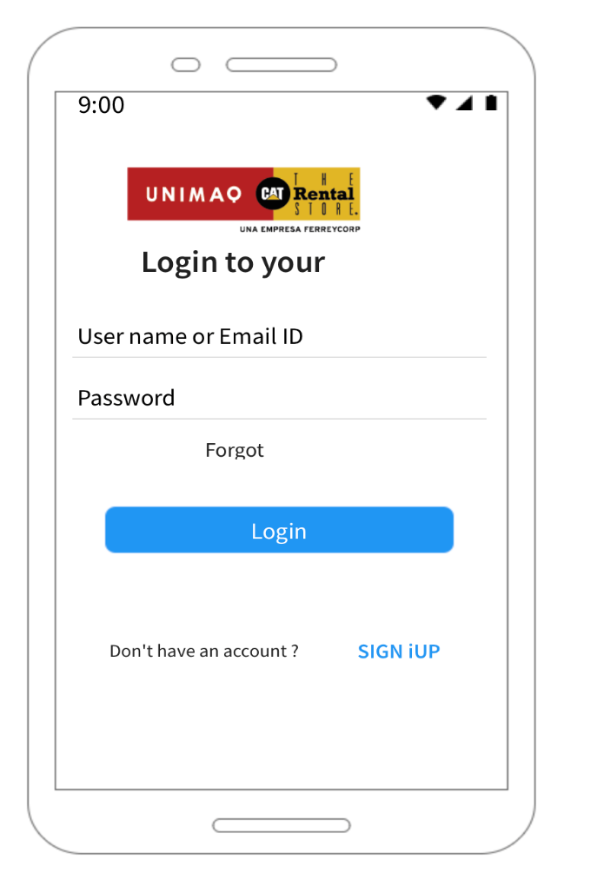

## **Ingreso a la aplicación**

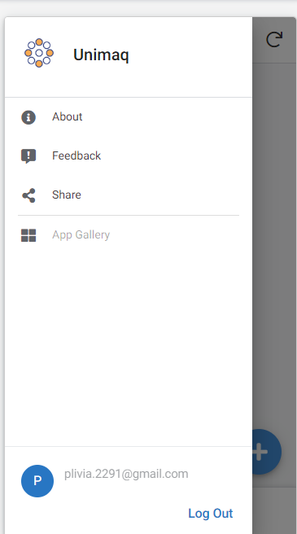

## **Menú principal**

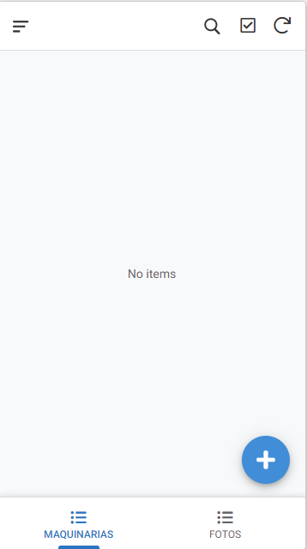

## **Menú registro donde el técnico registra el mantenimiento**

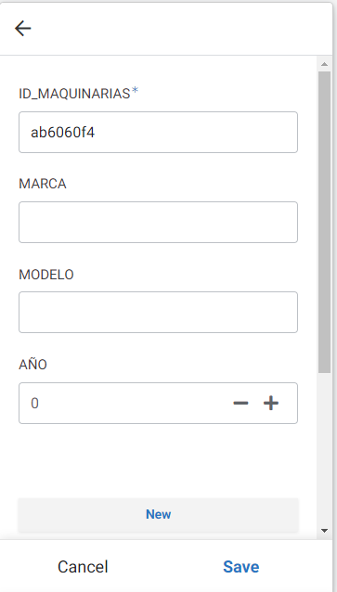

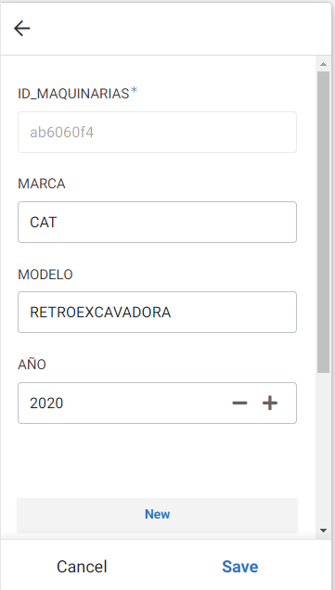

## **El técnico puede ver su registro y los registros de mantenimientos realizados**

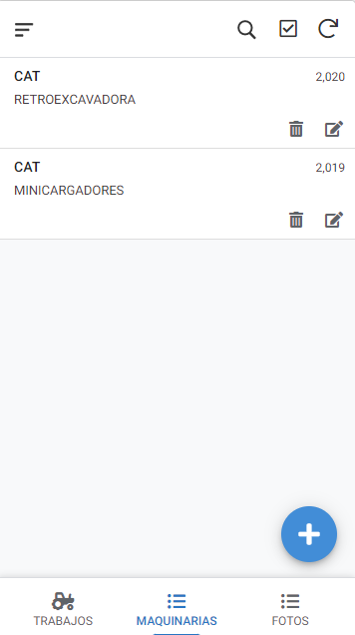

## **Registro del actual mantenimiento y fecha próxima**

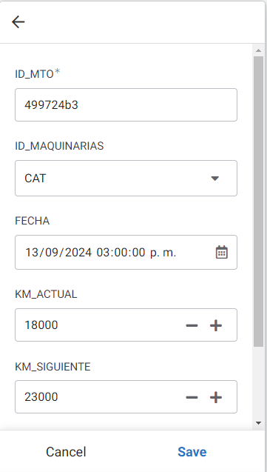

## **Técnico puede ver sus herramientas disponibles**

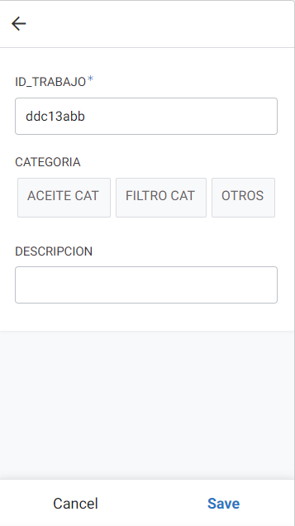

## **Registro de los trabajos realizados**

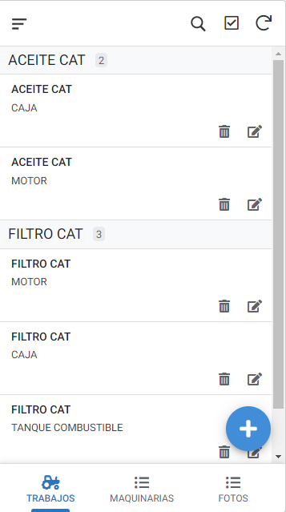

## **Estadistica y reporte de los mantenimientos realizados**

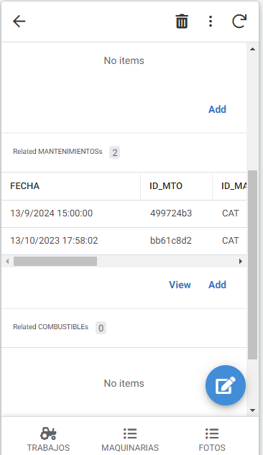

## **Reporte mensual en PDF**

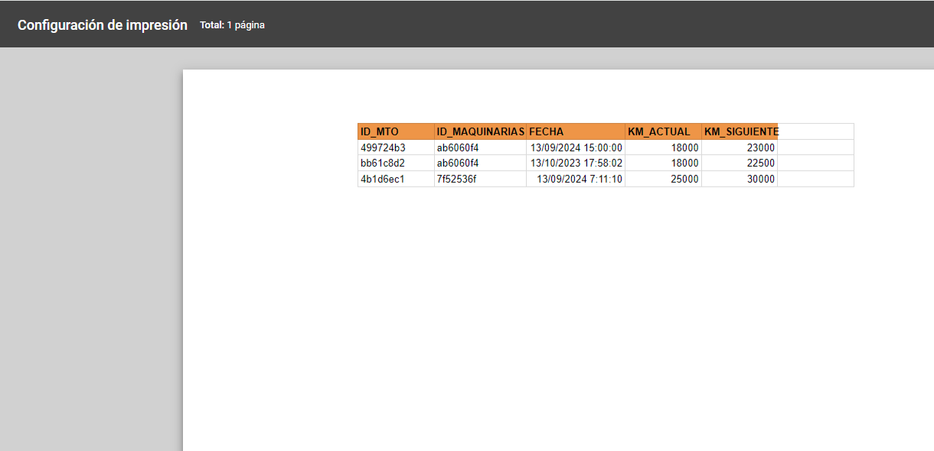

## **Repositorio de código fuente**

<https://github.com/JordanSalasRosado/TrabajoFinalPlataformasMoviles>

## **Frontend**

* Entorno de desarrollo: Android Studio.
* Lenguaje de programación: Kotlin.
* Interfaz de usuario: XML para la definición de layouts y componentes visuales.
* Librerías de diseño: Material Design para la implementación de elementos visuales consistentes y modernos.
* Control de navegación: Jetpack Navigation para gestionar las transiciones entre pantallas

.

* Control de versiones: Git para la gestión del código fuente.

## **Anexos**

